Белорусский государственный университет
информатики и радиоэлектроники

Факультет информационных технологий и управления
Кафедра информационных технологий автоматизированных систем

Расчетно–ПОЯСНИТЕЛЬНАЯ ЗАПИСКА
к курсовой работе
по курсу “Системный анализ и исследование операций”
на тему “ Решение оптимизационных задач линейного программирования ”

Выполнил студент гр. 820601 _____________
(подпись)
Руководитель _____________ Т.В. Тиханович
(подпись)

Минск 2010
Содержание
Введение 3
1 Постановка задачи 12
2 Построение базовой аналитической модели 13
3 Обоснование вычислительной процедуры 15
4 Решение задачи оптимизации на основе симплекс-метода 16
5 Анализ базовой аналитической модели на чувствительность 22
5.1 Статус и ценность ресурсов 22
5.2 Анализ на чувствительность к изменению производства дистиллята 23
5.3 Анализ на чувствительность к изменению производства бензинового полуфабриката 26
5.4 Анализ на чувствительность к изменениям прибыли от продажи единицы продукции 28
6. Построение модифицированной аналитической модели и анализ результатов модификации 30
7 Примеры постановок оптимизационных задач 33
7.1 Пример 1 33
7.2 Пример 2 35
Заключение 37
Список использованных источников 38
Приложение А 39
Приложение Б 40
Приложение В 41
Приложение Г 42
Приложение Д 43
Приложение Е 44
Введение
Исследованием операций называется специальная наука, занимающаяся рациональными способами организации целенаправленной человеческой деятельности. Методы исследования операций применяются в самых разных областях: в промышленности, торговле, на транспорте, в медицине, городском и сельском хозяйстве, военном деле – одним словом, везде, где приходится организовывать какие-то мероприятия, направленные к достижению определенной цели. Очевидно, организовывать их следует так, чтобы они наилучшим образом способствовали достижению поставленной цели, т.е. были максимально эффективными.
В исследовании операций нет единого метода решения всех математических моделей, которые встречаются на практике. Вместо этого выбор метода решения диктуют тип и сложность исследуемой математической модели.
Наиболее эффективными и известными методами исследования операций являются методы:
- линейного программирования, когда целевая функция и все ограничения являются линейными функциями
- методы целочисленного программирования (если все переменные должны принимать только целочисленные значения)
- методы динамического программирования (где исходную задачу можно разбить на меньшие подзадачи)
- методы нелинейного программирования (когда целевая функция и/или ограничения являются нелинейными функциями)
- методы исследования функций классического анализа
- методы, основанные на использовании неопределенных множителей Лагранжа
- вариационное исчисление
- принцип максимума
- метод геометрического программирования
Как правило, нельзя рекомендовать какой-либо один метод, который можно использовать для решения всех без исключения задач, возникающих на практике. Одни методы в этом отношении являются более общими, другие - менее общими.
Ниже приведена краткая характеристика указанных методов и областей их применения, что до некоторой степени может облегчить выбор того или иного метода для решения конкретной оптимальной задачи.
Линейное программирование представляет собой математический аппарат, разработанный для решения оптимальных задач с линейными выражениями для критерия оптимальности и линейными ограничениями на область изменения переменных. Такие задачи обычно встречаются при решении вопросов оптимального планирования производства с ограниченным количеством ресурсов, при определении оптимального плана перевозок (транспортные задачи) и т. д.
Для решения большого круга задач линейного программирования имеется практически универсальный алгоритм - симплексный метод, позволяющий за конечное число итераций находить оптимальное решение подавляющего большинства задач. Тип используемых ограничений (равенства или неравенства) не сказывается на возможности применения указанного алгоритма. Дополнительной проверки на оптимальность для получаемых решений не требуется. Как правило, практические задачи линейного программирования отличаются весьма значительным числом независимых переменных. Поэтому для их решения обычно используют вычислительные машины, необходимая мощность которых определяется размерностью решаемой задачи.
Динамическое программирование служит эффективным методом решения задач оптимизации дискретных многостадийных процессов, для которых критерий оптимальности задается как аддитивная функция критериев оптимальности отдельных стадий. Без особых затруднений указанный метод можно распространить и на случай, когда критерий оптимальности задан в другой форме, однако при этом обычно увеличивается размерность отдельных стадий.
По существу метод динамического программирования представляет собой алгоритм определения оптимальной стратегии управления на всех стадиях процесса. При этом закон управления на каждой стадии находят путем решения частных задач оптимизации последовательно для всех стадий процесса с помощью методов исследования функций классического анализа или методов нелинейного программирования. Результаты решения обычно не могут быть выражены в аналитической форме, а получаются в виде таблиц.
Ограничения на переменные задачи не оказывают влияния на общий алгоритм решения, а учитываются при решении частных задач оптимизации на каждой стадии процесса. При наличии ограничений типа равенств иногда даже удается снизить размерность этих частных задач за счет использования множителей Лагранжа. Применение метода динамического программирования для оптимизации процессов с распределенными параметрами или в задачах динамической оптимизации приводит к решению дифференциальных уравнений в частных производных. Вместо решения таких уравнений зачастую значительно проще представить непрерывный процесс как дискретный с достаточно большим числом стадий. Подобный прием оправдан особенно в тех случаях, когда имеются ограничения на переменные задачи и прямое решение дифференциальных уравнений осложняется необходимостью учета указанных ограничений.
При решении задач методом динамического программирования, как правило, используют вычислительные машины, обладающие достаточным объемом памяти для хранения промежуточных результатов решения, которые обычно получаются в табличной форме.
Методы нелинейного программирования применяют для решения оптимальных задач с нелинейными функциями цели. На независимые переменные могут быть наложены ограничения также в виде нелинейных соотношений, имеющих вид равенств или неравенств. По существу методы нелинейного программирования используют, если ни один из перечисленных выше методов не позволяет сколько-нибудь продвинуться в решении оптимальной задачи. Поэтому указанные методы иногда называют также прямыми методами решения оптимальных задач.
Для получения численных результатов важное место отводится нелинейному программированию и в решении оптимальных задач такими методами, как динамическое программирование, принцип максимума и т. п. на определенных этапах их применения.
Названием “методы нелинейного программирования” объединяется большая группа численных методов, многие из которых приспособлены для решения оптимальных задач соответствующего класса. Выбор того или иного метода обусловлен сложностью вычисления критерия оптимальности и сложностью ограничивающих условий, необходимой точностью решения, мощностью имеющейся вычислительной машины и т.д. Ряд методов нелинейного программирования практически постоянно используется в сочетании с другими методами оптимизации, как, например, метод сканирования в динамическом программировании. Кроме того, эти методы служат основой построения систем автоматической оптимизации - оптимизаторов, непосредственно применяющихся для управления производственными процессами.
Методы исследования функций классического анализа представляют собой наиболее известные методы решения несложных оптимальных задач, с которыми известны из курса математического анализа. Обычной областью использования данных методов являются задачи с известным аналитическим выражением критерия оптимальности, что позволяет найти не очень сложное, также аналитическое выражение для производных. Полученные приравниванием нулю производных уравнения, определяющие экстремальные решения оптимальной задачи, крайне редко удается решить аналитическим путем, поэтому, как, правило, применяют вычислительные машины. При этом надо решить систему конечных уравнений, чаще всего нелинейных, для чего приходится использовать численные методы, аналогичные методам нелинейного программирования.
Дополнительные трудности при решении оптимальной задачи методами исследования функций классического анализа возникают вследствие того, что система уравнений, получаемая в результате их применения, обеспечивает лишь необходимые условия оптимальности. Поэтому все решения данной системы (а их может быть и несколько) должны быть проверены на достаточность. В результате такой проверки сначала отбрасывают решения, которые не определяют экстремальные значения критерия оптимальности, а затем среди остающихся экстремальных решений выбирают решение, удовлетворяющее условиям оптимальной задачи, т. е. наибольшему или наименьшему значению критерия оптимальности в зависимости от постановки задачи.
Методы исследования при наличии ограничений на область изменения независимых переменных можно использовать только для отыскания экстремальных значений внутри указанной области. В особенности это относится к задачам с большим числом независимых переменных (практически больше двух), в которых анализ значений критерия оптимальности на границе допустимой области изменения переменных становится весьма сложным.
Метод множителей Лагранжа применяют для решения задач такого же класса сложности, как и при использовании обычных методов исследования функций, но при наличии ограничений типа равенств на независимые переменные. К требованию возможности получения аналитических выражений для производных от критерия оптимальности при этом добавляется аналогичное требование относительно аналитического вида уравнений ограничений.
В основном при использовании метода множителей Лагранжа приходится решать те же задачи, что и без ограничений. Некоторое усложнение в данном случае возникает лишь от введения дополнительных неопределенных множителей, вследствие чего порядок системы уравнений, решаемой для нахождения экстремумов критерия оптимальности, соответственно повышается на число ограничений. В остальном, процедура поиска решений и проверки их на оптимальность отвечает процедуре решения задач без ограничений.
Множители Лагранжа можно применять для решения задач оптимизации объектов на основе уравнений с частными производными и задач динамической оптимизации. При этом вместо решения системы конечных уравнений для отыскания оптимума необходимо интегрировать систему дифференциальных уравнений.
Следует отметить, что множители Лагранжа используют также в качестве вспомогательного средства и при решении специальными методами задач других классов с ограничениями типа равенств, например, в вариационном исчислении и динамическом программировании. Особенно эффективно применение множителей Лагранжа в методе динамического программирования, где с их помощью иногда удается снизить размерность решаемой задачи.
Методы вариационного исчисления обычно используют для решения задач, в которых критерии оптимальности представляются в виде функционалов и решениями которых служат неизвестные функции. Такие задачи возникают обычно при статической оптимизации процессов с распределенными параметрами или в задачах динамической оптимизации.
Вариационные методы позволяют в этом случае свести решение оптимальной задачи к интегрированию системы дифференциальных уравнений Эйлера, каждое из которых является нелинейным дифференциальным уравнением второго порядка с граничными условиями, заданными на обоих концах интервала интегрирования. Число уравнений указанной системы при этом равно числу неизвестных функций, определяемых при решении оптимальной задачи. Каждую функцию находят в результате интегрирования получаемой системы.
Уравнения Эйлера выводятся как необходимые условия экстремума функционала. Поэтому полученные интегрированием системы дифференциальных уравнений функции должны быть проверены на экстремум функционала
При наличии ограничений типа равенств, имеющих вид функционалов, применяют множители Лагранжа, что дает возможность перейти от условной задачи к безусловной. Наиболее значительные трудности при использовании вариационных методов возникают в случае решения задач с ограничениями типа неравенств.
Заслуживают внимания прямые методы решения задач оптимизации функционалов, обычно позволяющие свести исходную вариационную задачу к задаче нелинейного программирования, решить которую иногда проще, чем краевую задачу для уравнений Эйлера.
Принцип максимума применяют для решения задач оптимизации процессов, описываемых системами дифференциальных уравнений. Достоинством математического аппарата принципа максимума является то, что решение может определяться в виде разрывных функций; это свойственно многим задачам оптимизации, например задачам оптимального управления объектами, описываемыми линейными дифференциальными уравнениями.
Нахождение оптимального решения при использовании принципа максимума сводится к задаче интегрирования системы дифференциальных уравнений процесса и сопряженной системы для вспомогательных функций при граничных условиях, заданных на обоих концах интервала интегрирования, т. е. к решению краевой задачи. На область изменения переменных могут быть наложены ограничения. Систему дифференциальных уравнений интегрируют, применяя обычные программы на цифровых вычислительных машинах.
Принцип максимума для процессов, описываемых дифференциальными уравнениями, при некоторых предположениях является достаточным условием оптимальности. Поэтому дополнительной проверки на оптимум получаемых решений обычно не требуется.
Для дискретных процессов принцип максимума в той же формулировке, что и для непрерывных, вообще говоря, несправедлив. Однако условия оптимальности, получаемые при его применении для многостадийных процессов, позволяют найти достаточно удобные алгоритмы оптимизации.
Геометрическое программирование есть метод решения одного специального класса задач нелинейного программирования, в которых критерий оптимальности и ограничения задаются в виде позиномов - выражений, представляющих собой сумму произведений степенных функций от независимых переменных. С подобными задачами иногда приходится сталкиваться в проектировании. Кроме того, некоторые задачи нелинейного программирования иногда можно свести к указанному представлению, используя аппроксимационное представление для целевых функций и ограничений.
Практически все методы исследования операций не позволяют получить решение в замкнутой (в виде формул) форме. Напротив, они порождают значительные алгоритмы, которые являются итерационными по своей природе. Это означает, что задача решается последовательно (итерационно), когда на каждом шаге (итерации) получаем решения, постепенно сходящиеся к оптимальному. Итерационная природа алгоритмов обычно приводит к объемным однотипным вычислениям. В этом и заключается причина того, что эти алгоритмы разрабатываются, в основном, для реализации с помощью вычислительной техники.
Некоторые математические модели могут быть такими сложными, что их невозможно решить никакими доступными методами оптимизации. В этом случае остается только эвристический подход: поиск подходящего «хорошего» решения вместо оптимального. Эвристический подход предполагает наличие эмпирических правил, в соответствии с которыми ведется поиск подходящего решения.

1 Постановка задачи
Нефтеперерабатывающее предприятие выпускает два вида бензина: обычный и повышенного качества. Выпуск одного барреля обычного бензина приносит предприятию прибыль в размере 7 ден.ед., бензина повышенного качества – 12 ден.ед. Для выполнения заказов предприятию необходимо выпускать не менее 20 тыс. баррелей обычного бензина в день. Спрос на обычный бензин не превышает 80 тыс. баррелей в день, на бензин повышенного качества – 50 тыс. баррелей в день.
Сырая нефть, поступающая на предприятие, проходит обработку на перегонной колонне. В результате перегонки вырабатывается бензиновый полуфабрикат. Мощность перегонной колонный – 600 тыс. баррелей сырой нефти в день. На производство одного барреля бензинового полуфабриката расходуется пять баррелей сырой нефти.
Часть бензинового полуфабриката непосредственно используется для производства бензина, часть – направляется на крекинг-установку – 40 тыс. баррелей бензинового полуфабриката теряется.
Для получения обычного бензина полуфабрикат и дистиллят смешивается в соотношении 3:1, для получения бензина повышенного качества – в соотношении 1:4.
Составить план работы нефтеперерабатывающего предприятия, обеспечивающий получение максимальной прибыли.
Таблица 1
Вид топлива | полуфабрикат | дистиллят
Обычный бензин | 3 | 1
Бензин повышенного качества | 1 | 4

2 Построение базовой аналитической модели
В данной задаче требуется определить, сколько необходимо произвести бензинового полуфабриката и дистиллята, чтобы получить максимальную прибыль.
Для построения математической модели задачи введем переменные. Обозначим через Х1 производство бензинового полуфабриката, через Х2 – дистиллят. В данной задаче имеются ограничения на расход ресурсов (таблица 1) и производства бензина..
Составим ограничение на производство бензина. На производство одного барреля обычного бензина необходимо 3/4 барреля бензинового полуфабриката и 1/4 барреля дистиллята.
X₁ ≥ 20000.
X₁ ≤ 80000.
Аналогично составим ограничение и для бензина повышенного качества:
X₂ ≤ 50000.
Имеется также ограничение на производство ресурсов:
0.75∙X₁ + 0.2∙X₂≤ 120000.
0.25∙X₁ + 0.8∙X₂ ≤ 32000.
Кроме того, переменные x₁, x₂ по своему физическому смыслу не могут принимать отрицательные значения, так как они обозначают количество баррелей бензина. Поэтому необходимо указать ограничение неотрицательности:
X_{i} ≥ 0, i = 1, 2.
В данной задаче требуется определить производство бензинового полуфабриката и дистиллята, обеспечивающее максимальную прибыль. Определим прибыль от выпуска каждой модели радиатора.
Целевая функция для данной задачи будет иметь следующий вид:
Е = 7∙Х₁ + 12∙Х₂ → max.
Приведем полную математическую модель рассматриваемой задачи:
X₁ ≥ 20000
X₁ ≤ 80000
X₂ ≤ 50000
0.75∙X₁ + 0.2∙X₂≤ 120000
0.25∙X₁ + 0.8∙X₂ ≤ 32000
Х_{i} ≥ 0, i = 1,...,2
Е = 7∙Х₁ + 12∙Х₂ → max.

3 Обоснование вычислительной процедуры
Все ограничения и целевая функция в данной задаче линейны, поэтому для ее решения можно использовать симплекс-метод.
В математической модели задачи имеется ограничение «больше или равно». После приведения такого ограничения к стандартной форме в нем не содержится базисной переменной. Поэтому для решения задачи потребуется использовать один из методов искусственного базиса. В данном случае будет применен двухэтапный метод.
На переменные X₁, X₂ наложены ограничения целочисленности, поэтому, если при решении задачи симплекс-методом одна из них примет дробное значение, то необходимо будет воспользоваться одним из методов целочисленного программирования.

4 Решение задачи оптимизации на основе симплекс-метода
Приведем математическую модель задачи к стандартной форме. Для этого в ограничении «больше или равно» потребуется ввести избыточную переменную, а в ограничения «меньше или равно» – остаточные:
X₁ – X₃ = 20000
X₁ + X₄ = 80000
X₂ + X₅ = 50000
0.75∙X₁ + 0.2∙X₂ + X₆ = 120000
0.25∙X₁ + 0.8∙X₂ + X₇ = 32000
Х_{i} ≥ 0, i = 1,...,7
Х₁,…, Х₇, – целые числа
Е = 7∙Х₁ + 12∙Х₂ → max.
В ограничении X₁ – X3 = 20000 отсутствует базисная переменная (т.е. переменная, входящая только в данное ограничение с коэффициентом, равным единице). Поэтому требуется ввести искусственную переменную:
X₁ – X₃ + X₈ = 20000.
Таким образом, в каждом ограничении имеется базисная переменная (x₄, x₅, x₆, x₇, x₈). Остальные переменные – небазисные.
Составляется искусственная целевая функция – сумма искусственных переменных (в данном случае имеется только одна искусственная переменная):
W = x₈ → min.
Искусственная целевая функция выражается через небазисные переменные. Для этого сначала выразим искусственную переменную через небазисные переменные:
X₈ = 20000 –∙X₁ + X₃.
И подставим ее в искусственную целевую функцию:
W = 20000 –∙X₁ + X₃ → min.
Для приведения всей задачи к стандартной форме требуется перейти к искусственной целевой функции, подлежащей максимизации.
–W = – 20000 +∙X₁ – X₃ → max.
Приведем полную математическую модель задачи в стандартной форме и с искусственным базисом:
X₁ – X₃ + X₈ = 20000
X₁ + X₄ = 80000
X₂ + X₅ = 50000
0.75∙X₁ + 0.2∙X₂ + X₆ = 120000
0.25∙X₁ + 0.8∙X₂ + X₇ = 32000
Х_{i} ≥ 0, i = 1,...,8
Х₁,…, Х₈,– целые числа
Е = 7∙Х₁ + 12∙Х₂ → max
–W = – 20000 +∙X₁ – X₃ → max.
Составим первую симплекс-таблицу (таблица 2).
Таблица 2
Базис | X₁ | X₂ | X₃ | X₄ | X₅ | X₆ | X₇ | X₈ | Решение
E | -7 | -12 | 0 | 0 | 0 | 0 | 0 | 0 | 0
-W | -1 | 0 | 1 | 0 | 0 | 0 | 0 | 0 | -20000
X 8 | 1 | 0 | -1 | 0 | 0 | 0 | 0 | 1 | 20000
X 4 | 1 | 0 | 0 | 1 | 0 | 0 | 0 | 0 | 80000
X 5 | 0 | 1 | 0 | 0 | 1 | 0 | 0 | 0 | 50000
X 6 | 0,75 | 0,2 | 0 | 0 | 0 | 1 | 0 | 0 | 120000
X 7 | 0,25 | 0,8 | 0 | 0 | 0 | 0 | 1 | 0 | 32000

Приведенное в таблице 2 начальное решение (X₁ = X₂ = X₃ = 0, X₄ = 80000, X₅=50000, X₆ = 120000, X₇ = 32000, X₈ = 20000) является недопустимым: оно не соответствует начальной системе ограничений, так как не выполняется условие X₁≥ 20000.
Для поиска начального допустимого решения реализуется первый этап двухэтапного метода: минимизация искусственной целевой функции на основе процедур симплекс-метода.
Выбирается переменная для включения в базис: это переменная X₁, так как ей соответствует максимальный по модулю отрицательный коэффициент в строке искусственной целевой функции.
Для определения переменной, исключаемой из базиса, найдем симплексные отношения: 20000/0,75 = 26666,67 , 80000/0,75 = 106666,67 , 50000/0,2 = 250000, 120000/1=120000 Минимальное симплексное отношение соответствует переменной X₈, значит, эта переменная исключается из базиса.
В результате преобразований по правилам симплекс-метода будет получена следующая симплекс-таблица (таблица 3).
Таблица 3
Базис | X₁ | X₂ | X₃ | X₄ | X₅ | X₆ | X₇ | X₈ | Решение
E | 0 | -12 | -7 | 0 | 0 | 0 | 0 | 7 | 140000
-W | 0 | 0 | 0 | 0 | 0 | 0 | 0 | 1 | 0
X1 | 1 | 0 | -1 | 0 | 0 | 0 | 0 | 1 | 20000
X4 | 0 | 0 | 1 | 1 | 0 | 0 | 0 | -1 | 60000
X5 | 0 | 1 | 0 | 0 | 1 | 0 | 0 | 0 | 50000
X6 | 0 | 0,2 | 0,75 | 0 | 0 | 1 | 0 | -0,75 | 105000
X7 | 0 | 0,8 | 0,25 | 0 | 0 | 0 | 1 | -0,25 | 27000

Как видно из таблицы 3, искусственная целевая функция равна нулю, и в базисе нет искусственных переменных. Получено допустимое решение: X₁ = 20000, X₂ = X₃ = X₈ = 0, X₄ = 60000, X₅ = 50000, X₆ = 105000, X₇ = 27000. В том, что оно допустимо, легко убедиться, подставив значения переменных в систему ограничений.
Таким образом, первый этап двухэтапного метода завершен. Искусственная целевая функция и искусственные переменные исключаются из симплекс-таблицы (таблица 4).
Таблица 4
Базис | X₁ | X₂ | X₃ | X₄ | X₅ | X₆ | X₇ | Решение
E | 0 | -12 | -7 | 0 | 0 | 0 | 0 | 140000
X1 | 1 | 0 | -1 | 0 | 0 | 0 | 0 | 20000
X4 | 0 | 0 | 1 | 1 | 0 | 0 | 0 | 60000
X5 | 0 | 1 | 0 | 0 | 1 | 0 | 0 | 50000
X6 | 0 | 0,2 | 0,75 | 0 | 0 | 1 | 0 | 105000
X7 | 0 | 0,8 | 0,25 | 0 | 0 | 0 | 1 | 27000

Полученное решение является допустимым, но не оптимальным: признак неоптимальности решения – наличие отрицательных коэффициентов в строке целевой функции Е. Поэтому реализуется второй этап двухэтапного метода: максимизация основной целевой функции Е.
В базис включается переменная X₂, так как ей соответствует максимальный по модулю отрицательный коэффициент в строке целевой функции. Для определения переменной, исключаемой из базиса, вычисляются симплексные отношения: 50000/1 = 50000, 2700/0,8 = 33750, 105000/0.2 = 525000. Минимальное симплексное отношение соответствует переменной X₇, значит, эта переменная исключается из базиса. После преобразования по правилам симплекс-метода будет получена новая симплекс-таблица (таблица 5 ).
Таблица 5
Базис | X₁ | X₂ | X₃ | X₄ | X₅ | X₆ | X₇ | Решение
E | 0 | 0 | -3,25 | 0 | 0 | 0 | 15 | 545000
X1 | 1 | 0 | -1 | 0 | 0 | 0 | 0 | 20000
X4 | 0 | 0 | 1 | 1 | 0 | 0 | 0 | 60000
X5 | 0 | 0 | -0,3125 | 0 | 1 | 0 | -1,25 | 16250
X6 | 0 | 0 | 0,6875 | 0 | 0 | 1 | -0,25 | 98250
X2 | 0 | 1 | 0,3125 | 0 | 0 | 0 | 1,25 | 33750

Решение, полученное в таблице 5, еще не является оптимальным (в строке целевой функции имеется отрицательный коэффициент). Поэтому продолжаются вычисления по правилам симплекс-метода. В базис включается переменная X₃. Для определения переменной, исключаемой из базиса, вычисляем симплексные отношения: 60000/1 = 60000, 98250/0,6875 = 142909,09, 33750/0,3125 = 108000. Минимальное симплексное отношение соответствует переменной X₄, значит, эта переменная исключается из базиса. По результатам преобразований по правилам симплекс-метода будет получена новая симплекс-таблица (таблица 6)
Таблица 6
Базис | X₁ | X₂ | X₃ | X₄ | X₅ | X₆ | X₇ | Решение
E | 0 | 0 | 0 | 3,25 | 0 | 0 | 15 | 740000
X1 | 1 | 0 | 0 | 1 | 0 | 0 | 0 | 80000
X3 | 0 | 0 | 1 | 1 | 0 | 0 | 0 | 60000
X5 | 0 | 0 | 0 | 0,3125 | 1 | 0 | -1,25 | 35000
X6 | 0 | 0 | 0 | -0,6875 | 0 | 1 | -0,25 | 57000
X2 | 0 | 1 | 0 | -0,3125 | 0 | 0 | 1,25 | 15000

Получено оптимальное решение (признак его оптимальности – отсутствие отрицательных элементов в строке целевой функции). Основные переменные задачи приняли следующие значения: X₁ = 80000, X₂ = 15000 , X₃ = 60000, X₄ = X₇ = 0, X₅ = 35000, X₆ = 57000. Это означает, что необходимо произвести 800000 баррелей обычного бензина и 15000 баррелей бензина повышенного качества.
Избыточная переменная X₃ = 60000 означает, что производство обычного бензина на 60000 баррелей превысит минимально необходимую величину (требуется произвести не менее 20000 баррелей обычного бензина, а оптимальный объем производства 80000 баррелей обычного бензина).
Остаточная переменная X₅ = 35000 означает, что производство бензина повышенного качества на 35000 баррелей меньше максимально возможной величины (требуется произвести не более 50000 баррелей бензина повышенного качества, а оптимальный объём производства 15000 баррелей бензина повышенного качества).
Остаточные переменные X₆ = 57000 и X₇ = 0 означают, что производство бензинового полуфабриката на 57000 барреля меньше от максимально возможной величины (требуется произвести не более 120000 баррелей бензинового полуфабриката, а оптимальный объём производства 63000 баррелей бензинового полуфабриката) и что запас дистиллята был израсходован полностью (оптимальный объём производства 32000 барреля дистиллята).

5 Анализ базовой аналитической модели на чувствительность
5.1 Статус и ценность ресурсов
В рассматриваемой задаче ресурсами являются бензиновый полуфабрикат и дистиллят.
Как видно из значений остаточных переменных, запас дистиллята был израсходован полностью, т.е. этот ресурс является дефицитным. Увеличение производства этого ресурса позволит увеличить прибыль; снижение ресурса приведет к снижению прибыли.
Бензиновый полуфабрикат израсходован не полностью, т.е. он является недефицитным ресурсом. Увеличение поставок этого ресурса нецелесообразно: оно приведёт только к увеличению неизрасходованного остатка. Производство бензинового полуфабриката можно уменьшить на 57000 барреля (до 63000 баррелей) это никак не повлияет на оптимальный план производства. Если производство бензинового полуфабриката уменьшить более чем на 57000 баррелей (т.е. составят менее 63000 баррелей), то потребуется заного опредять оптимальный план производства; по смыслу задачи очевидно, что в данном случае прибыль снизится.
Ценности ресурсов представляют собой коэффициенты Е-строки при остаточных переменных, соответствующих остаткам ресурсов, в симплекс-таблице с оптимальным решением (таблица 6) . Ценность дистиллята равна 15 ден.ед., ценность бензинового полуфабриката равна нулю. Это означает, что увеличение производства дистиллята на 1 баррель приводит к увеличению прибыли предприятия в среднем на 15 ден.ед. Уменьшение производства дистиллята приведет к соответствующему снижению прибыли. Нулевое значение ценности бензинового полуфабриката означает, что увеличение или снижение (не более чем на 57000 барреля) его производства не приведёт к изменению прибыли, т.к. ресурс недефицитен.
5.2 Анализ на чувствительность к изменению производства дистиллята
Пусть максимально возможное производство дистиллята изменилось на d баррелей, т.е. составляет 32000+d баррелей. Для определения нового оптимального решения при изменившемся производстве дистиллята используются коэффициенты окончательной симплекс-таблицы (таблица 6) из столбца остаточной переменной х7, так как эта переменная входит в изменившееся ограничение. Новое оптимальное решение определяется следующим образом:
X₅ = 35000 – 1,25∙d
X₆ = 57000 – 0,25∙d (1)
X₂ = 15000 + 1,25∙d
Е = 740000 + 15∙d.
Пусть, например, максимально возможно выделить 35000 баррелей дистиллята ( d = 3000):
X₅ = 35000 – 1,25∙3000 = 31250
X₆ = 57000 – 0,25∙3000 = 56250
X₂ = 15000 + 1,25∙3000 = 18750
Е = 740000 + 15∙3000 = 785000.
Таким образом, в новых условиях ( при производстве 35000 баррелей дистиллята) предприятию необходимо производить 80000 баррелей обычного бензина и 18750 баррелей бензина повышенного качества. Производство бензинового полуфабриката меньше на 56250 барреля максимально возможной величины. Запас дистиллята будет израсходован полностью. Прибыль предприятия составит 785000 ден.ед. Таким образом, увеличение производства дистиллята привело к увеличению прибыли предприятия.
Пусть максимально можно произвести не 32000, а 29000 баррелей дистиллята (d = -3000). Найдем новое оптимальное решение:
X₅ = 35000 – 1,25 (–3000) = 38750
X₆ = 57000 – 0,25∙(–3000) = 57750
X₂ = 15000 + 1,25 (–3000) = 11250
Е = 740000 + 15∙(–3000) = 695000.
Таким образом, в случае уменьшения производства дистиллята до 29000 баррелей, предприятию следует произвести 80000 барреля обычного бензина и 11250 баррелей бензина повышенного качества. Производство бензинового полуфабриката меньше на 57750 барреля от максимально возможной величины. Запас дистиллята будет израсходован полностью. Прибыль предприятия составит 695000 ден.ед. Таким образом, уменьшение производства дистиллята привело к снижению прибыли предприятия.
Если при увеличении или уменьшении производства дистиллята одна из переменных приняла бы отрицательное значение, что противоречило бы смыслу задачи, то необходимо было бы решать задачу заново, чтобы получить оптимальное решение в новых условиях.
Определим диапазон изменения производства дистиллята, при котором состав переменных в оптимальном базисе остается прежним (т.е. базис оптимального решения будет состоять из переменных x₁, x₂). Этот диапазон находится из условия неотрицательности переменных:
X₅ = 35000 – 1,25 d ≥ 0
X₆ = 57000 – 0,25∙d ≥ 0
X₂ = 15000 + 1,25 d ≥ 0
Решив эту систему неравенств, получим: -12000 ≤ d ≤ 28000. Это означает, что базис оптимального решения будет состоять из переменных x₁, x₂, если изменение производства дистиллята будет составлять от
-12000+32000 до 28000+32000 баррелей (т.е. от 20000 до 60000 барреля). Для любой величины производства дистиллята, входящей в этот диапазон, новое оптимальное решение можно найти из уравнений (1). Если величина производства дистиллята выходит за данный диапазон, то для определения оптимального решения задачу потребуется решать заново (с новым ограничение на производство дистиллята)
5.3 Анализ на чувствительность к изменению производства бензинового полуфабриката
Пусть максимальное производство бензинового полуфабриката изменилось на d баррелей, т.е. составляет 120000+d баррелей. Для определения нового оптимального решения при изменившемся производстве бензинового полуфабриката используются коэффициенты окончательной симплекс-таблицы (таблица 6) из столбца остаточной переменной Х₆, так как эта переменная входит в изменившееся ограничение. Новое оптимальное решение определяется следующим образом:
X₆ = 57000 + d (2)
Е = 74000
Пусть, например, максимально возможно произвести 130000 баррелей бензинового полуфабриката ( d = 10000):
X₆ =57000 + 10000 = 67000
Е = 740000.
Таким образом, в новых условиях ( при 130000 баррелей бензинового полуфабриката) Неиспользуемый остаток бензинового полуфабриката составит 67000 барреля. Прибыль предприятия составит 74000 ден.ед. Таким образом, увеличение производства бензинового полуфабрикат не привело к увеличению прибыли предприятия.
Пусть максимально можно произвести не 120000, а 110000 барреля бензинового полуфабриката (d = -1000). Найдем новое оптимальное решение:
X₆ = 57000 – 10000 = 47000
Е = 740000.
Таким образом, в новых условиях ( при 110000 баррелей бензинового полуфабриката) Неиспользуемый остаток бензинового полуфабриката составит 47000 барреля. Прибыль предприятия составит 740000 ден.ед. Таким образом, уменьшение производства бензинового полуфабрикат не привело к уменьшению прибыли предприятия.
Если при увеличении или уменьшении рабочего времени одна из переменных приняла бы отрицательное значение, что противоречило бы смыслу задачи, то необходимо было бы решать задачу заново, чтобы получить оптимальное решение в новых условиях.
Определим диапазон изменения рабочего времени, при котором состав переменных в оптимальном базисе остается прежним (т.е. базис оптимального решения будет состоять из переменных x₁, x₃, х₅). Этот диапазон находится из условия неотрицательности переменных:
X₆ = 57000 + d ≥ 0
Решив эту систему неравенств, получим: –57000 ≤ d ≤ ∞. Это означает, что базис оптимального решения будет состоять из переменных X₁, X₂, если изменение производства бензинового полуфабриката будет составлять от -57000+120000 до ∞ барреля (т.е. от 63000 до ∞ баррелей). Для любой величины производства бензинового полуфабриката, входящей в этот диапазон, новое оптимальное решение можно найти из уравнений (2). Если производство бензинового полуфабриката выходит за данный диапазон, то для определения оптимального решения задачу потребуется решать заново (с новым ограничением на производство бензинового полуфабриката).
5.4 Анализ на чувствительность к изменениям прибыли от продажи единицы продукции
Проанализируем, как влияют на оптимальный план производства изменения величины прибыли от продажи одного из видов продукции, например, бензина повышенного качества.
Пусть прибыль от продажи одного барреля бензина повышенного качества изменилась на d ден.ед. т.е. составляет не 12 ден.ед., а 12+d ден.ед. Для анализа влияния этих изменений на оптимальное решение используем коэффициенты окончательной симплекс-таблицы (таблица 6) из строки переменной и X₂, так как для этих переменных изменился коэффициент целевой функции. Новые значения коэффициентов Е-строки при небазисных переменных (т.е. при переменных X₄, X₇) для окончательной симплекс-таблицы, а также новое оптимальное значение целевой функции:
F₄ = 3.25 – 0,3125∙d
F₇ = 15 + 1.25∙d
E = 740000+ 15000∙d.
Пусть, например, прибыль от производства обычного бензина составляет 15 ден.ед. (d = 3). Найдем новые значения коэффициентов Е-строки при небазисных переменных для окончательной симплекс-таблицы и новое оптимальное значение целевой функции:
F₄ = 3.25 – 0,3125∙3 = 4.1875
F₇ = 15 + 1.25∙3 = 18.75
E = 740000+ 15000∙3 = 785000.
Видно, что коэффициенты Е-строки неотрицательны. Это значит, что оптимальное решение не изменяется: X₁ = 80000, X₂= 15000 , X₃= 60000 , X₄= 0, X₅ = 35000, X₆ = 57000, X₇ = 0. Таким образом, при увеличении прибыли от продажи бензина повышенного качества до 15 ден.ед. предприятию для получения максимальной прибыли необходимо производить 80000 баррелей обычного бензина и 15000 баррелей бензина повышенного качества. Прибыль от производства тогда составит 785000 ден.ед.
Если бы при изменении прибыли от производства обычного бензина, один из коэффициентов Е-строки получился бы отрицательным, то прежнее решение в новых условия не являлось бы оптимальным и задачу надо было бы решать заново (с новым коэффициентом при x₁ и x₂ для целевой функции).
Определим диапазон изменений прибыли от продажи обычного бензина, при котором остается оптимальным решение, найденное для исходной постановки задачи (X₁ = 80000, X₂= 15000 , X₃= 60000 , X₄ = 0, X₅ = 35000, X₆ = 57000, X₇ = 0). Условием оптимальности является неотрицательность всех коэффициентов Е-строки:
F₄ = 3.25 – 0,3125∙d ≥ 0
F₇ = 15 + 1.25∙d ≥ 0
Решив эту систему неравенств, получим: -12 ≤ d ≤ 10,4 . Это значит, что решение, найденное для исходной постановки задачи, оптимально, если прибыль от продажи бензина повышенного качества будет не менее -12+12 ден.ед и не более 10,4+12 ден.ед. (т.е. от 0 до 22,4 ден.ед.). Если эта прибыль выйдет за указанный диапазон, то задачу потребуется решать заново.

6 Построение модифицированной аналитической модели и анализ результатов модификации
Проанализировав результаты решения задачи оптимизации, можно выделить следующие недостатки в работе предприятия:
- Значительная часть бензинового полуфабриката (т.е. 57000 баррелей) не используется
В зависимости от конкретных условий работы предприятия эти недостатки могут устраняться по-разному.
Обеспечение полного использования ресурсов.
Нефтеперерабатывающее предприятие не использует весь запас бензинового полуфабриката из-за нехватки дистиллята, т.к. для производства любого вида топлива необходимы оба ресурса. Найдем, на какую величину необходимо увеличить производство дистиллята, что бы использовать ресурсы наиболее полно
Предположим, что производство дистиллята увеличилось до 40000 баррелей. Внесём соответствующие изменения в правые части ограничений и решим задачу заново. Получим следующее оптимальное решение: X₁ = 80000, X₂ = 25000 , X₃= 60000 , X₄= 0, X₅ = 25000, X₆ = 55000, X₇ = 0.
Варьируя величины производства бензинового полуфабриката и дистиллята подберем такие величины этого производства так, чтобы расход ресурсов был как можно более полным. Для следующей математической модели:

X₁ ≥ 20000
X₁ ≤ 80000
X₂ ≤ 50000
0.75∙X₁ + 0.2∙X₂ ≤ 120000
0.25∙X₁ + 0.8∙X₂ ≤ 60000
Х_{i} ≥ 0, i = 1,...,2
Х₁, Х₂ – целые числа
Е = 7∙Х₁ + 12∙Х₂ → max
Оптимальное решение будет следующее X₁ = 80000, X₂ = 50000, X₃ = 60000 , X₄= 0, X₅ = 0, X₆ = 50000, X₇ = 0. Прибыль предприятия составит 1160000 ден.ед. Таким образом ресурсы используются практически полностью (остаётся неиспользованным только 50000 баррелей бензинового полуфабриката). Сравнительная характеристика двух планов работы предприятия (при базовом и новом варианте производства ресурсов) приведена в таблице 7.
Таблица 7.
Показатели | Базовый вариант | Новый вариант
Производство ресурсов, бар.  Бензиновый полуфабрикат  Дистиллят | 120000  32000 | 120000  60000
Производство бензина, бар.  Обычного качества  Повышенного качества | 80000  15000 | 80000  50000
Остатки ресурсов, бар.  Бензиновый полуфабрикт  Дистиллят | 63000  0 | 50000  0
Прибыль, млн. ден.ед | 0,74 | 1,16

Видно, что увеличение поставок дистиллята позволяет улучшить показатели: увеличивается производство бензина повышенного качества (и, соответственно, прибыль), а также обеспечивается более полное использование ресурсов.

7 Примеры постановок оптимизационных задач
7.1 Пример 1
Денежные средства в размере 200 млн ден.ед. следует вложить в четыре крупнейших банка страны ( все или какую-то их часть). Характеристики процентных ставок этих банков приведены в таблице.
Объект | Процентная ставка, % | Срок, годы | Рейтинг, баллы
№1 | 10 | 2 | 5
№2 | 9 | 3 | 2
№3 | 8 | 3 | 5
№4 | 11 | 1 | 3
Это означает, например, что денежные средства, вложенные в банк №1, будут приносить прибыль, которая составит 10% от вложенной суммы каждый год, т.е. после первого года сумма изменится и будет составлять 1,1 от вложенных денежных средств, следовательно, прибыль полученная после истечения второго года вклада составит 0,1*1,1=0,11, а вся сумма 1,1+0,11=1,21 от вложенных вначале денежных средств, т.е. прибыль за 2 года составит 0,21 от вложенных средств. Вложение средств в банк №1 достаточно престижно и надежно (рейтинг составляет пять баллов).
Существуют определенные требования к тому, каким образом должны быть распределены денежные средства: 1) максимально возможная сумма, вложенная в каждый банк, может составлять 50% от всех предложенных денежных средств; 2) необходимо, чтобы как минимум половина всех средств были вложены на 3 года или более длительный период; 3) в банки, рейтинг которых составляет менее 5 баллов, можно вложить не более одной четверти всех предложенных денежных средств.
Составить план вложения денежных средств, обеспечивающий получение максимальной прибыли.
Составим ограничения на содержание удобрений:
15X1 + 5X2 + 25X3 ≥ 40,
5X1 + 10X2 + 20X3 ≥ 15.
Ограничение, указывающее, что сумма долей удобрений в подкормке должна быть равна 1:
X1 + X2 + X3 = 1.
По физическому смыслу все переменные в этой задаче должны быть неотрицательные:
Xi ≥ 0, i= 1…3.
Целевая функция (стоимость подкормки) будет иметь вид:
Е = 110X1+ 90X2 + 75X3 → min.
Приведём математическую модель в целом:
15X1 + 5X2 + 25X3 ≥ 40,
5X1 + 10X2 + 20X3 ≥ 15,
X1 + X2 + X3 = 1,
Xi ≥ 0, i= 1…3,
Е = 110X1+ 90X2 + 75X3 → min.
Решив задачу симплекс-методом, подробное решение приведено в “Приложении Д”, получим: X1= 0, X2= 0, X3= 1, E= 75. Это значит, что подкормка должна состоять полностью из удобрения Т3, удобрения Т1 и Т2 использовать нецелесообразно. Стоимость одного килограмма подкормки будет 75 д.е.. Очевидно, что в подкормке будет содержаться 25 % азотных добавок и 20 % фосфатов.

7.2 Пример 2
Руководство нового развивающегося коммерческого предприятия А на прошлой неделе заключило три очень выгодных контракта, вложив в сумме 100 млн. ден. ед. Характеристики и все основные данные о прошедших сделках описаны в таблице:
Объект | Предполагаемая прибыль, % | Срок, годы
Контракт №1 | 10 | 2
Контракт №2 | 9 | 3
Контракт №3 | 8 | 3
Это означает, например, что денежные средства, задействованные по первому контракту, через два года принесут прибыль в размере 10% от вложенных средств.
При заключении данных сделок, руководство предприятия А предъявляло определенные требования: 1) доля средств, задействованных по какому-либо одному из контрактов, не может превышать 50% от имеющихся средств; 2) более половины всех средств должны представлять собой долгосрочные инвестиции со сроком получения дохода не менее трех лет. Существует еще одно очень важное условие: чтобы погасить все кредиты в срок, прибыль предприятия А должна составить не менее 10 млн ден. ед.
Несколько дней назад, руководству было предложено заключить еще один контракт сроком на 2,5 года.
Итак, найти какую минимальную прибыль (в процентах) должны предложить руководству компании А, чтобы оно согласилось заключить четвертый контракт и составить план распределение денежных средств.
Введём переменные:
X1 – количество машин стоимостью 6 тыс.р.,
X2 – количество машин стоимостью 3 тыс.р.,
X3 – количество машин стоимостью 2 тыс.р..
Составим ограничение на стоимость машин:
6X1 + 3X2 + 2X3 ≤ 300, общая стоимость оборудования не должна превышать 300 тыс.р.
Данное оборудование должно быть размещено на территории не более 45 кв.м:
9X1 + 4X2 + 3X3 ≤ 45.
Количество машин стоимостью 6 тыс.р. должно быть не менее 2:
X2 ≥ 3.
По физическому смыслу все переменные в этой задаче должны быть неотрицательные:
Xi ≥ 0, i= 1…3.
Целевая функция (производительность всего участка) будет иметь вид:
Е = 8X1+ 4X2 + 3X3 → max.
Приведём математическую модель в целом:
6X1 + 3X2 + 2X3 ≤ 300,
9X1 + 4X2 + 3X3 ≤ 45,
X2 ≥ 3,
Xi ≥ 0, i= 1…3,
Е = 8X1+ 4X2 + 3X3 → max.
Решив задачу симплекс-методом, подробное решение приведено в “Приложении Е”, получим: X1= 0, X2= 3, X3= 11, E= 45. Это значит, что необходимо приобрести 3 машины за 3 тыс. р., 11 машин за 2 тыс. р., закупать машины за 6 тыс. р. нецелесообразно. Производительность всего участка составит 45 тыс..
В данных примерах необходимо составить наилучший план, обеспечивающий максимальную прибыль. Значит эти задачи можно отнести к оптимизационным и решать их с помощью методов, определённых для них.

Заключение
В результате решения поставленной задачи оптимизации было найдено следующее оптимальное решение: производство обычного бензина Х1 = 80000 баррелей, а производство бензина повышенного качества Х2 = 15000 баррелей. В результате будет полностью израсходован запас дистиллята и не израсходованы 57000 баррелей бензинового полуфабриката. Прибыль предприятия составит 740000 ден.ед. Данное оптимальное решение не измениться если производство дистиллята будет составлять от 20000 до 60000 баррелей, а также если изменение производства бензинового полуфабриката будет составлять от 63000 до ∞ баррелей. Также оптимальное решение не измениться если изменить прибыль бензина повышенного качества от 0 до 22, ден.ед.
В рассматриваемой задаче имеются следующие недостатки: значительная часть бензинового полуфабриката (т.е. 57000 баррелей) не используется. Данные недостатки можно устранить, повысив производство дистиллята до 60000 баррелей. И новое оптимальное решение будет следующим: X₁ = 80000, X₂ = 50000, X₃ = 60000 , X₄= 0, X₅ = 0, X₆ = 50000, X₇ = 0. Прибыль предприятия составит 1160000 ден.ед.

Список использованных источников
[1] Смородинский, С.С. Оптимизация решений на основе методов и моделей математического программирования / С.С. Смородинский, Н.В. Батин. – Мн.: БГУИР, 2003. – 136 с.
[2] Вентцель, Е.С. Исследование операций: задачи, принципы, методология. – М.: Высшая школа, 2001. – 208 с.
[3] Таха, Х. Введение в исследование операций. М.: Издательский дом «Вильямс», 2005. – 912 с.
[4] Смородинский, С.С., Батин, Н.В. Системный анализ и исследование операций: сборник заданий и метод. Указаний по курсовому проектированию для студ. Спец. 1-53 01 02 «Автоматизированные системы обработки информации» дневн. И дистан. Форм обуч. / - Мн.: БГУИР, 2003. – 136 с.:ил.

Приложение А
(Информационное)
Решение задачи оптимизации на основе базовой аналитической модели с использованием пакета SIMPLEX-M
Приложение Б
(Информационное)
Рабочий лист Microsoft Excel с результатами оптимизации на основе базовой аналитической модели

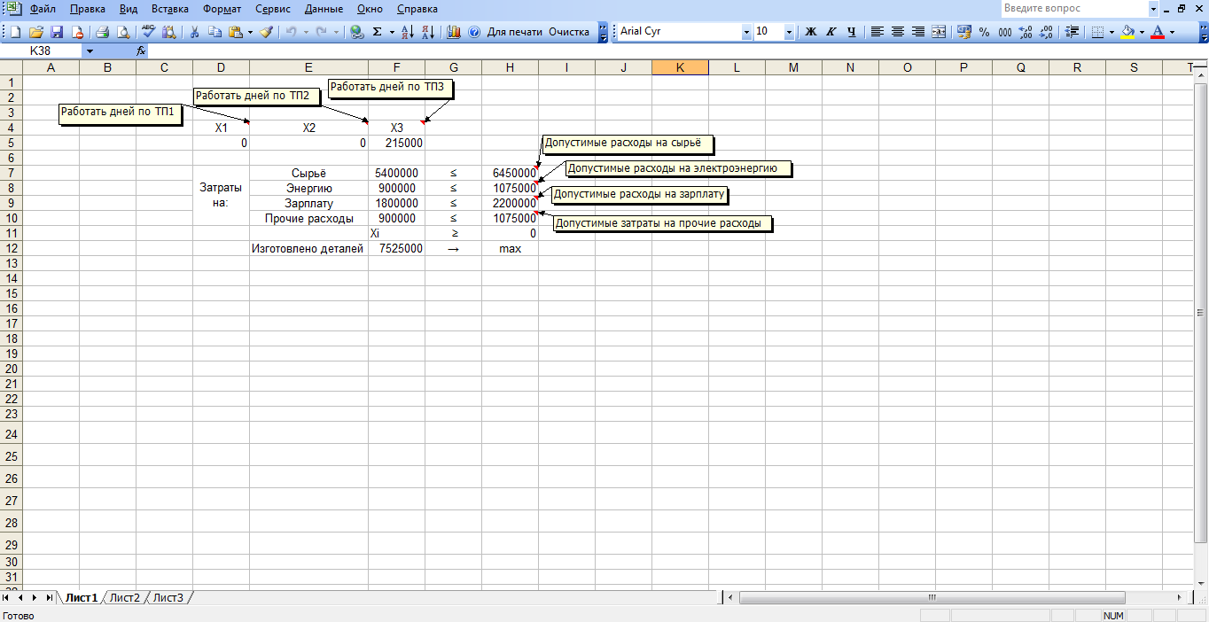

Приложение В
(Информационное)
Решение модифицированной задачи на программе Simplex-M
Приложение Г

(Информационное)
Рабочий лист Microsoft Excel с результатами оптимизации на основе модифицированной модели

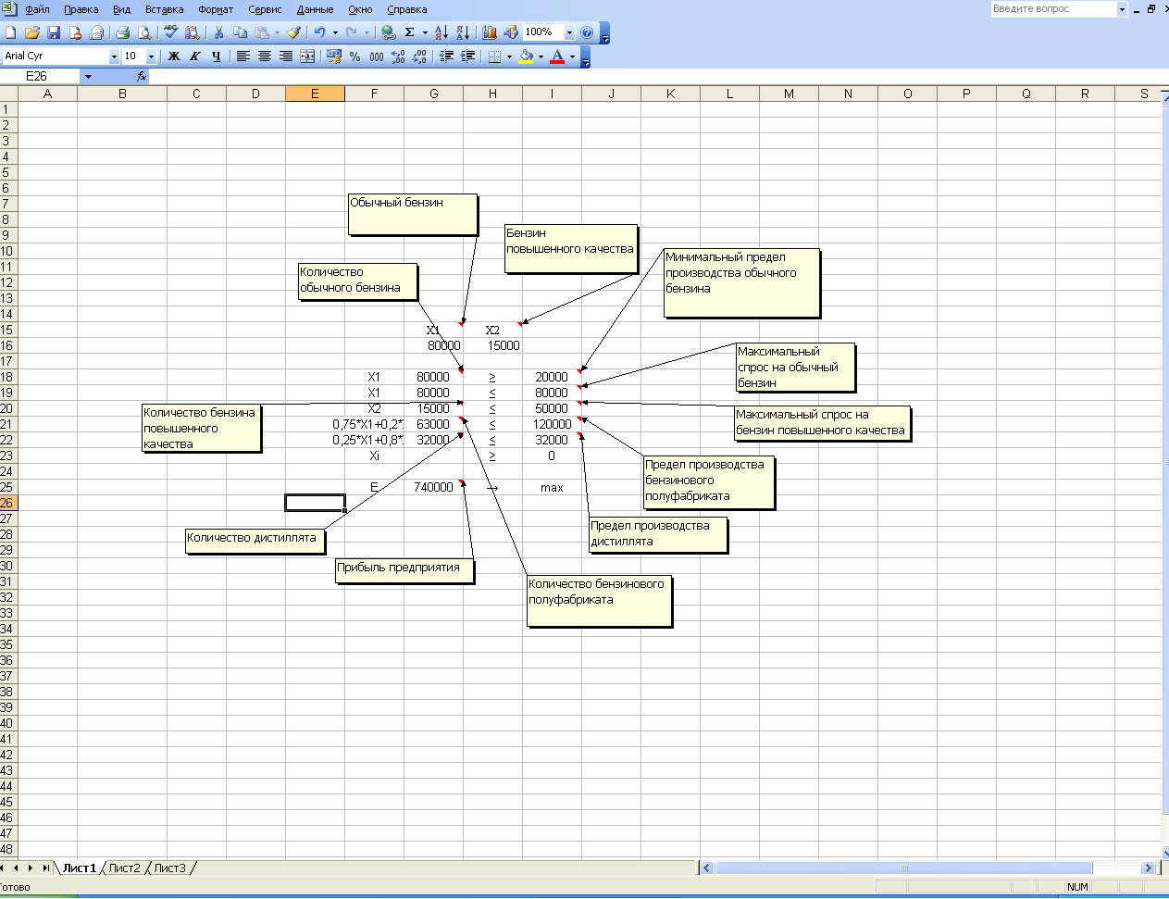

Приложение Д
(Информационное)
Решение примера 1 на программе Simplex-M

Первая симплекс-таблица:

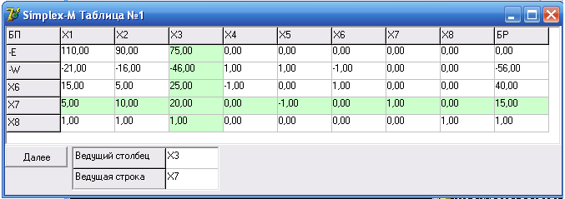

Итоговая симплекс-таблица:

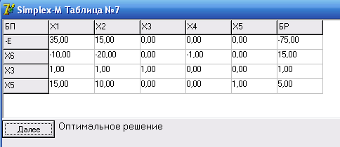

Оптимальное решение:

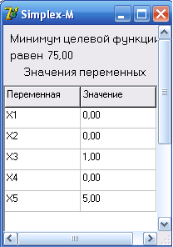

Приложение Е
(Информационное)
Решение примера 2 на программе Simplex-M

Первая симплекс-таблица:

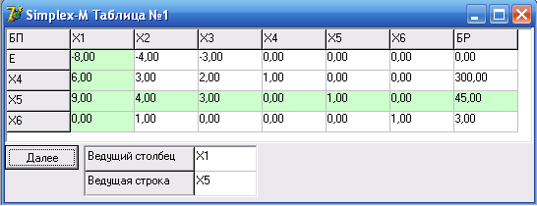

Итоговая симплекс-таблица:

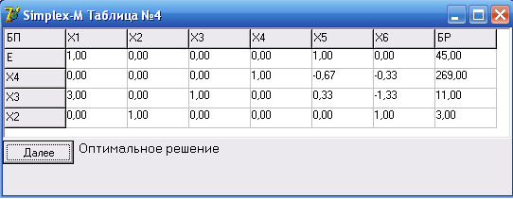

Оптимальное решение:

